【汇融名企】如何提高顾客忠诚度？

顾客忠诚度是指顾客对于产品、服务、品牌等忠诚的程度，主要表现在顾客愿意继续接受该产品或服务的可能性。企业的忠诚客户会给企业带来相对稳定的收益，如果企业能够提高顾客忠诚度，减少正在流失的客户，那么该企业将会获得更高的增长利润。想要提高顾客忠诚度，只有从根本上掌握了影响顾客忠诚度的因素才能提出有针对性的方法和措施。
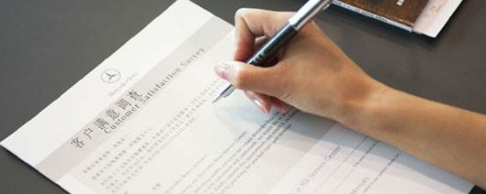
顾客满意度调查
进行顾客满意度调查可以更精确的找出影响顾客忠诚度的根本原因，顾客满意度是忠诚顾客的前提和基础。顾客的满意与否直接导致顾客的忠诚程度，影响顾客满意的因素是顾客忠诚的驱动因素，顾客满意才会有进行再次消费的驱动力。
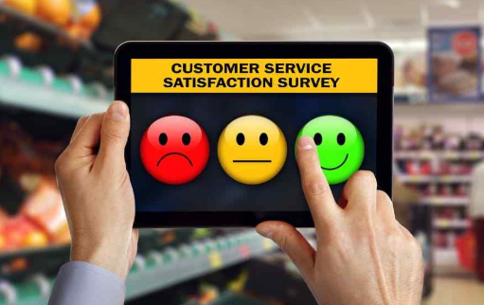
提高产品与服务质量
产品与服务是一个企业毕生的追求，可靠的产品质量与周到的服务态度是消费者对产品的基本要求。优质的产品、合适的价格、多样的品类以及产品服务的个性化等方面，都是形成顾客忠诚的基础和前提条件。同时产品和服务也在很大程度上影响着顾客的满意度，顾客对产品和服务满意才会有再次消费的欲望，形成重复消费从而获得更高的顾客忠诚度。

建设优秀品牌形象
品牌形象是一个企业直接面向顾客时，给顾客的第一印象。品牌形象影响着一个企业的命运，一个好记且优秀的品牌有利于企业对顾客形成记忆影响，促使顾客能够经常想起企业品牌，从而影响顾客的选择和消费偏好，是顾客建立起对企业品牌较高的忠诚度。优秀的品牌文化会让品牌形象变得更有影响力和知名度，增强顾客的购买信心，提升顾客对企业的信任。

留住有价值的顾客
提高顾客忠诚度的目的是保留住对企业有价值的顾客，减少正流失的顾客。优质的售后服务是留住顾客的方式之一，当顾客没有售后之忧自然会对企业提高忠诚程度。通常建立转换壁垒，也能提高顾客忠诚度，当顾客在更换品牌时感到转换成本太高损失太大，自然会放弃转换品牌的举动，从而使企业留住有价值的顾客。

